1. **Introduction**
   1. **Objective**

Introduction에서는 본 서비스의 필요성에 대해 논한다. 어떠한 배경을 바탕으로 시스템이 제안되었는지 밝히고 Eat it! 서비스의 기능, 그리고 본 서비스가 다른 시스템들과 어떻게 상호작용하는지 설명한다. 마지막으로 본 서비스의 시장 도입 효과에 대하여 논한다.

* 1. **Needs**

최근 몇 년간 국내 온라인 식품 쇼핑 시장은 꾸준히 성장해왔다. 맞벌이 가정과 일인 가구가 대폭 증가하고 인터넷 쇼핑의 접근성이 나날이 좋아지고 있기 때문이다. 특히 20대, 30대의 젊은 세대들은 시간을 들여 나가서 장을 보는 것보다 스마트폰을 통해 터치 몇 번으로 식료품을 주문할 수 있는 식료품 쇼핑 어플리케이션이나 배달 어플리케이션을 선호하는 추세이다.

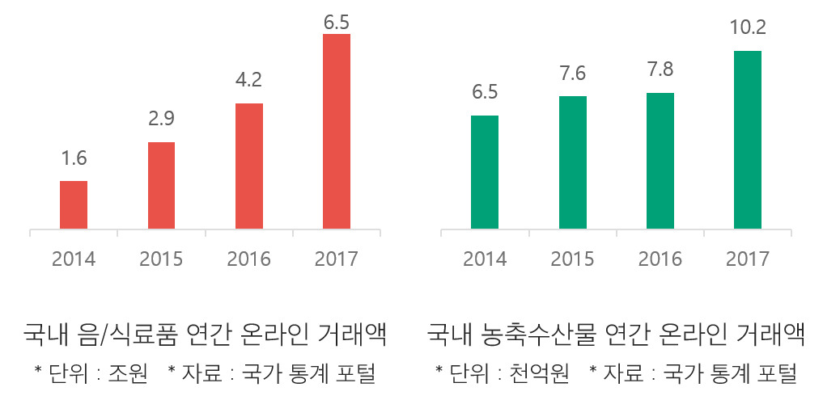다음 통계청의 자료에 따르면 국내 음/식료품 연간 온라인 거래액은 2014년의 1.6조원에서 2017년 6.5조원까지 3년간 폭발적으로 성장했다. 또한 음식의 재료가 되는 농축수산물의 거래액도 2014년 6천5백억원에서 2017년 약 1조원으로 증가했다.

Figure 1

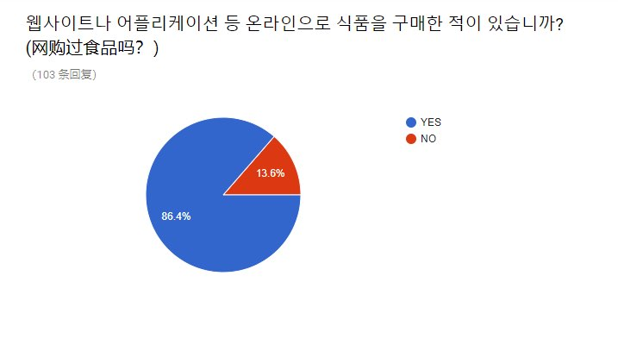

Figure 2

또한 우리는 젊은 층의 인터넷 식품 쇼핑 이용 실황에 대해 조사하기 위해 20대 103명을 대상으로 설문조사를 시행했다. 그 결과 103명 중 86.4%가 웹사이트 혹은 어플리케이션을 통해 식품을 구매한 적이 있다고 응답했다. 20대중 대다수가 온라인 인터넷 쇼핑을 경험해 본 것이다. 실제로 이마트, 홈플러스, 롯데마트 등의 대형 마트에서 홈페이지와 스마트폰 어플리케이션을 통한 온라인 주문 서비스를 활발히 운영 중이며 마켓컬리와 같은 온라인 전용 식품 쇼핑 서비스 또한 많은 사용자들이 이용하고 있는 상황이다.

그러나 시장의 성장과는 별개로 온라인 식품 쇼핑 서비스에 대한 만족도가 높기만 한 것은 아니다. 직접 마트에 가지 않고 컴퓨터나 스마트폰만을 사용하여 간편하게 식료품을 주문할 수 있다는 큰 장점이 있지만, 온라인몰 특성상 그 종류가 너무 방대하여 주문할 상품을 하나하나 고르는 데에서 오는 피로가 크다.

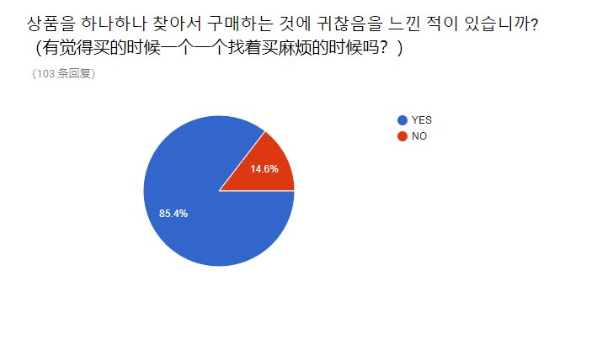

Figure 3

설문조사의 다음 항목에 대한 사용자들의 응답들을 보면 온라인 식품 쇼핑에서 상품을 하나하나 찾아서 구매하는 것에 불편함을 느낀 사용자가 85.4%로, 대부분의 사용자들이 불편을 경험한 것으로 나타났다.

사용자가 온라인 식품 쇼핑 서비스를 이용하려 할 때의 사용자 경험은 주로 다음과 같다. 어플리케이션을 실행하면 주요 상품들을 표시하는 메인 화면을 띄운다. 이 때 사용자는 사려고 하는 특정 상품을 떠올린 뒤 카테고리 탭에서 그에 맞는 카테고리를 선택한다. 그 후 세부 카테고리를 선택하고, 인기순이나 가격순, 추천순으로 정렬한 뒤 마음에 드는 품목을 장바구니에 담는다. 이러한 과정을 거치지 않고 검색을 이용하여 원하는 상품을 바로 검색할 수는 있지만, 두 경우 모두 내가 무슨 품목을 살 것인지 파악한 상태여야 빠르게 쇼핑을 할 수 있다. 무엇을 구매할 지 확실히 정한 상태가 아니라면 자신의 취향과는 관계없이 노출되는 수많은 상품들을 하나하나 보며 골라야 하고 이 과정에서 피로감을 느끼게 된다. 이러한 불편함은 비단 온라인 서비스 뿐만 아니라 오프라인 매장에서 쇼핑을 할 때에도 겪을 수 있는 경험이다.

따라서 온라인 식품 쇼핑 시장의 성장에 맞춰 식품 쇼핑 서비스의 사용자 경험을 향상하기 위해 상품 선택의 피로를 줄이기 위한 해결책이 필요하다. 이러한 필요성에 따라 사용자의 음식 취향을 파악하여 사용자가 좋아할 만한 메뉴들을 추천함으로써 선택의 피로를 덜고 사용자 경험을 향상시키는 온라인 음식 쇼핑 시스템을 계획하게 되었다.

* 1. **Eat it!**

Eat it!은 사용자의 음식 취향을 Deep Learning 모델로 파악하여 사용자가 좋아할 만한 음식을 추천하는 온라인 음식 쇼핑 시스템이다. 많은 양의 상품들을 전부 노출해 선택에 피로감을 느끼게 했던 기존의 음식 쇼핑 서비스에서 탈피하고 사용자에게 적합하다고 예측되는 상품들만 제공하여 사용자 경험을 높이는 것을 목표로 한다. 특정 요리를 하기 위해 필요한 재료들을 검색하고 하나하나 담는 것이 아닌, 추천된 요리를 선택하면 필요한 재료들을 한 번에 담아 구매하는 방식으로 식품 쇼핑에 소모되는 시간이나 피로감을 최소화한다.

본 시스템은 크게 두 부분으로 구성된다. 가입한 유저가 정해진 숫자의 미리 제공되는 메뉴들을 본인 취향대로 평가하고 그 평가를 기반으로 개인에 맞는 취향 모델을 구축하는 시스템과 실질적인 쇼핑 서비스를 제공하는 시스템이다. 후자는 사용자에게 맞는 메뉴 추천, 구매, 주문 내역 관리, 구매한 상품 평가를 통한 취향모델 업데이트 기능을 제공한다.

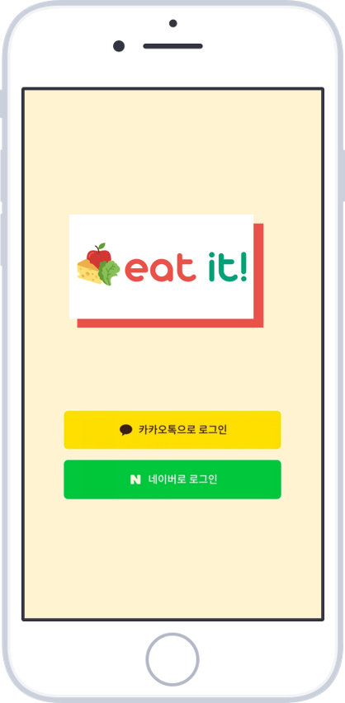 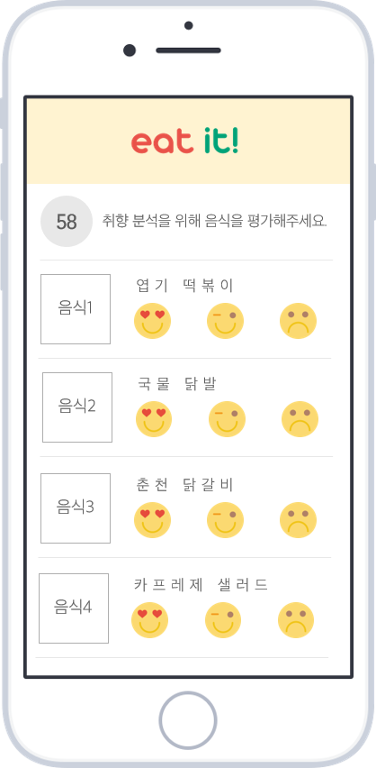

Figure 4

처음 가입한 사용자는 특정 수 이상의 미리 제공된 메뉴들을 평가한 후 쇼핑 서비스를 이용할 수 있다. 사용자가 평가한 데이터로 맞춤형 취향 모델을 구축하기 때문이다. 보편적인 음식 메뉴 세트를 좋음, 보통, 싫음 세 가지 class로 나누어 평가하게 한 후 이 데이터를 machine learning model의 training data로 학습한다. 만족스러운 사용자 경험을 위해 추천의 정확도가 중요하기 때문에 기계학습 모델은 deep learning 모델을 사용하여 모델의 성능을 높인다.

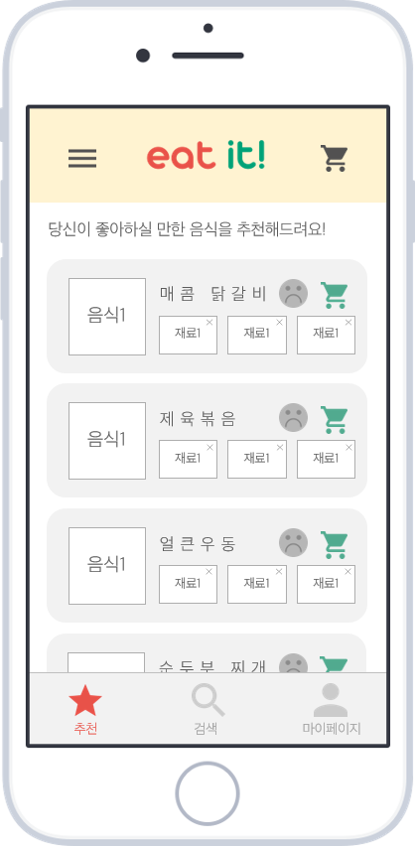 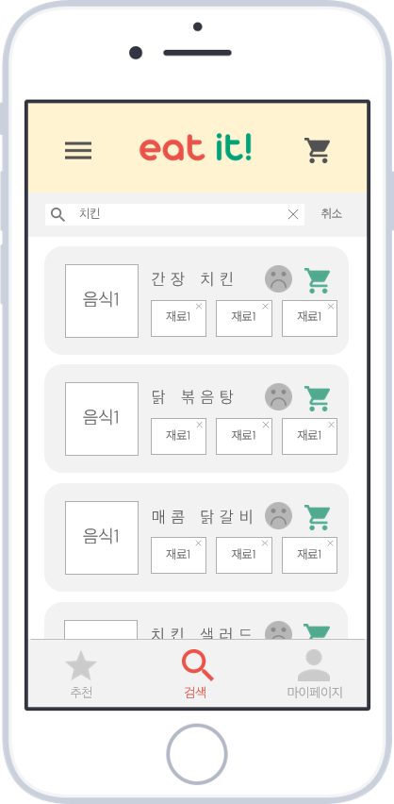 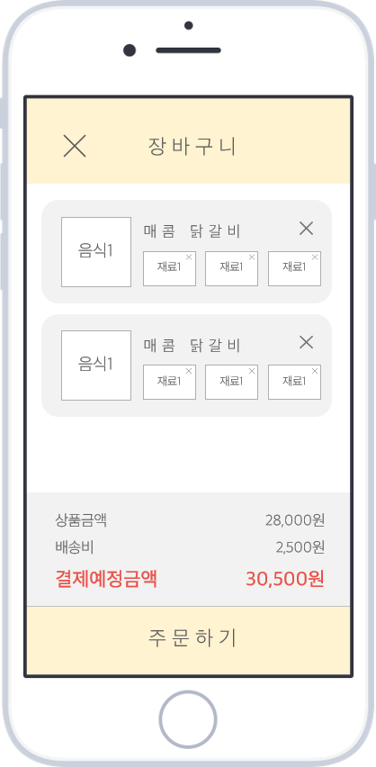

Figure 5

사용자의 평가 데이터로 취향 모델을 학습한 후에는 쇼핑 서비스를 제공할 수 있다. 가장 중요한 기능은 메뉴 단위로 사용자에게 적합한 음식을 추천하는 추천 기능이다. 학습된 모델을 바탕으로 상품들 중 사용자가 좋아할 것으로 예측되는 상품들을 우선적으로 노출한다. 사용자의 필요에 따라 조리된 정도를 선택할 수 있고 원하는 메뉴에 필요한 재료들을 한 번에 장바구니에 담는다. 사용자가 원하는 특정 상품을 검색 후 담을 수도 있다. 장바구니에 담은 후 금액과 담긴 상품들을 확인한 후 결제를 진행한다. 결제 후에는 마이페이지 탭에서 주문한 내역을 확인하고 구입했던 상품을 평가함으로써 사용자의 취향 모델을 업데이트하여 정확도를 높인다.

* 1. **Expected Effects**
     1. **Improve User Experience**

본 서비스의 가장 큰 기대 효과는 사용자의 쇼핑 경험 향상이다. 사용자는 말 그대로 터치 몇 번을 통해 자신이 좋아하는 음식을 구매할 수 있으며, 요리를 하기 위해 재료와 레시피를 검색해서 하나하나 구입할 필요가 없으므로 시간이 부족하거나 식품 쇼핑에 귀찮음을 느끼는 사용자에게 최적의 서비스로 다가갈 것이다.

* + 1. **Increase Seller’s Sales**

사용자에게 적합한 상품만을 추천함으로써 판매자의 이익 또한 증가시킬 수 있다. 일차적으로 사용자는 자신의 취향에 기반하여 추천된 상품을 무작위로 노출된 상품보다 신뢰성을 가지고 구매에 고려하게 된다. 또한, 한꺼번에 많은 상품의 목록을 훑는 것이 아니라 선별된 상품들만 노출되기 때문에 하나의 상품을 더욱 자세히 관찰하게 된다. 이에 따라 사용자의 취향 기반으로 추천되는 상품들은 구매 확률이 높아질 것이기 때문에, 판매자의 매출 증대를 기대할 수 있다.